WENNER GERGŐ
Önéletrajz

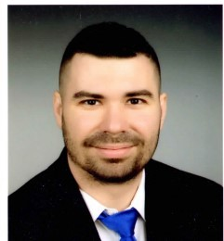
Személyes adatok:
Név: Wenner Gergő
Lakcím: 6724, Szeged, Rózsa u. 23.
Telefon: +3630 8298660
E-mail cím: wennergergo23@gmail.com
Születési hely, idő: Szeged, 1999.03.23.

Tanulmányok:
2014.-2018. Tömörkény István Gimnázium és Művészeti
Szakgimnázium,
2018. Gimnáziumi érettségi

2018.-2022. Szegedi Tudományegyetem Mezőgazdasági Kar
Vidékfejlesztési agrármérnök; Alapképzés

2022.-2023. Szegedi Tudományegyetem Mezőgazdasági Kar
Vidékfejlesztési agrármérnök; Mesterképzés
Diplomák:
2022. Vidékfejlesztési agrármérnök BSc diploma

2024. Vidékfejlesztési agrármérnök MSc diploma

Munkahelyek:
2024.szeptember 1-től SZTE MGK Vidékfejlesztési és Gazdálkodási Intézet:
intézeti mérnök

Személyes kompetenciák:
Nyelvismeret: Angol középfok komplex nyelvvizsga (2018)

Jogosítvány: B kategória

